Documentación de Configuración y Resultados

**Actividad 1 – Creación de VLANs y asignación de puertos**

Comandos utilizados en Switch

Resultado

**Actividad 2 – Configuración de enlaces troncales**

Comandos

Resultado

**Actividad 3A – Inter-VLAN Routing con Router-on-a-Stick**

Comandos en Router

Resultado

**Actividad 3B – Inter-VLAN Routing en Switch Multicapa**

Comandos

Resultado

**Actividad 4 – Seguridad en VLANs**

Comandos

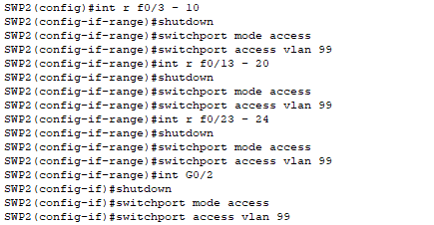

Resultado

**Actividad 5 – Verificación de configuración**

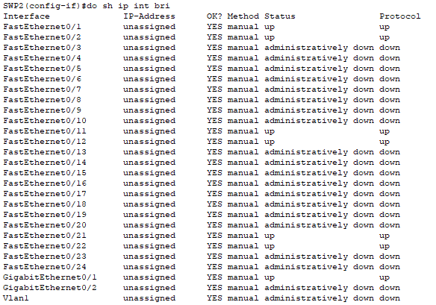

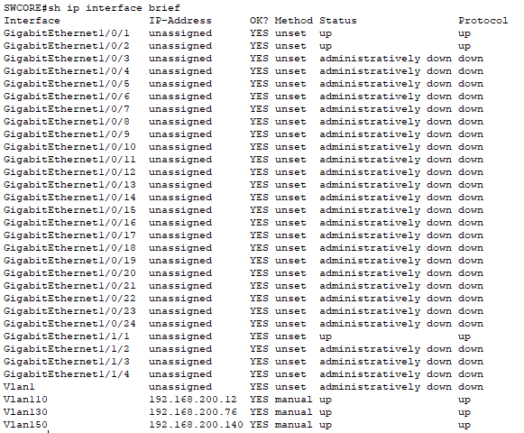

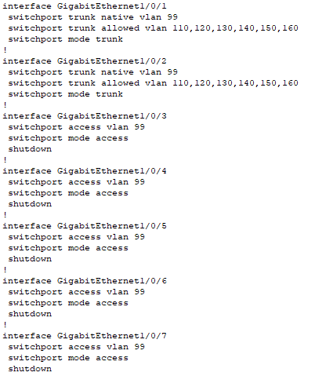

**Actividad 6 – Verificación de Inter-VLAN Routing**



